## dachser_inteligent_logistics

2021. január 18.

**Burkhard Eling veszi át a dachser vezérigazgatói pozícióját**

**Vezetőségi generációváltás:Újévi frissen megválasztott tagok az Igazgató Tanácsban**

2021. január 1.-től Burkhard Eling lett a DACHSER logisztikai szolgáltató vezérigazgatója (CEO), az Igazgató Tanács vezetője és egyben szóvivője. Ő irányítja majd a vállalat központi szervezeti egységeit, a Humán erőforrás, a Marketing, valamint a központi Key Account Management, és a Corporate Governance & Compliance belső divizióit. Eling Bernhard Simon pozícióját követi majd, aki a családi tulajdonban lévő vállalat Felügyelő Bizottságának vezetői tisztségét fogja betölteni 2021 közepétől.

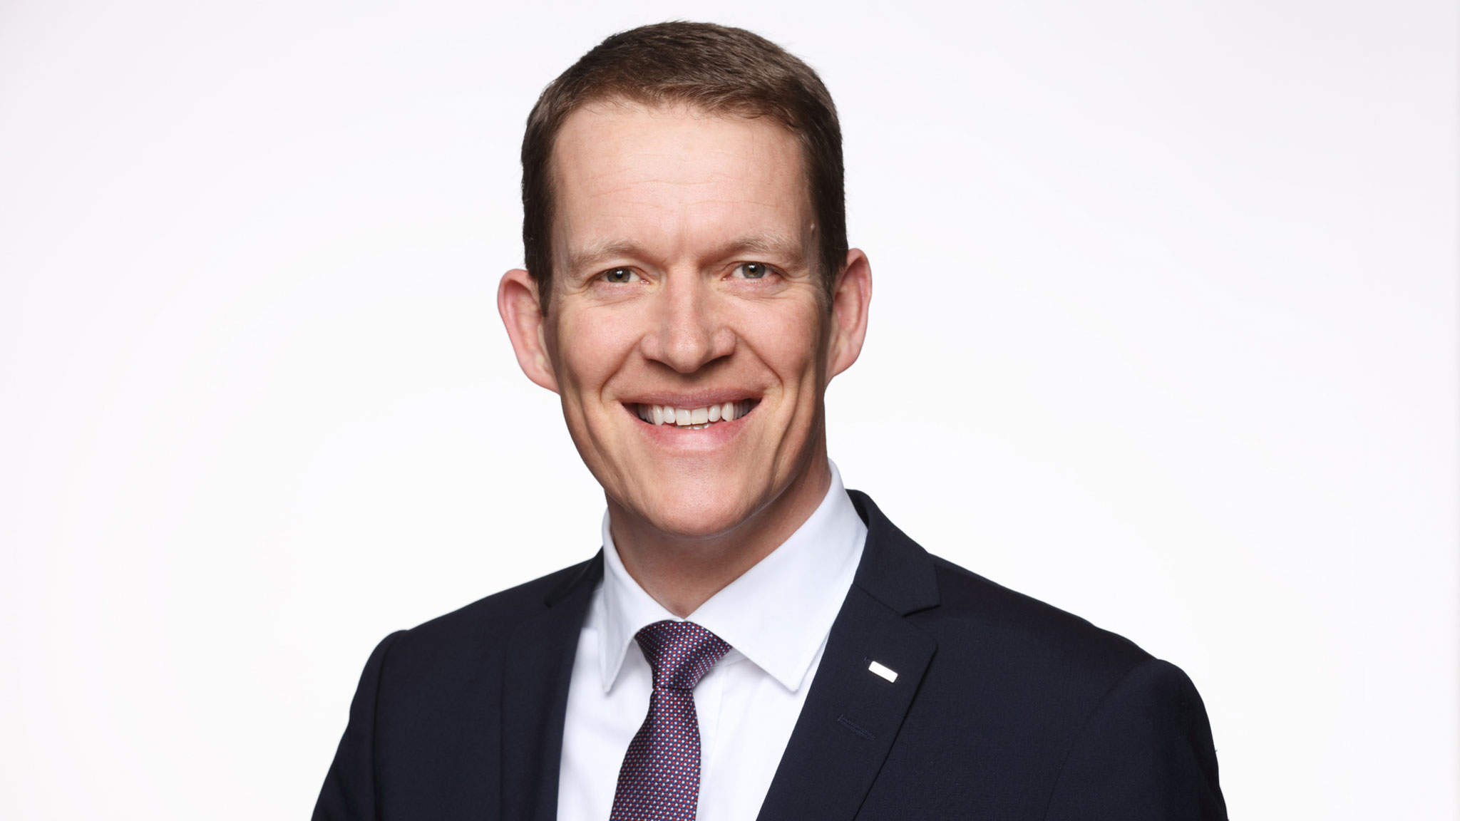2021.január 1.-től Burkhard Eling lett a DACHSER logisztikai szolgáltató vezérigazgatója (CEO), az Igazgató Tanács vezetője és egyben szóvivője.

Berhard Simon mellett a Felügyelő Bizottsághoz csatlakozik Michael Schilling (COO), a DACHSER Road Logistics üzleti egységének korábbi operatív igazgatója is. 2021 január 1.-től  további személyi változások lépnek érvénybe a DACHSER Igazgató Tanácsán belül: A logisztikai szolgáltató operatív testületi tagjává két olyan korábbi menedzsert léptettek elő, akik évek óta sikeresen bizonyítanak vezetői pozícióikban: Stefan Hohm fejlesztési igazgató (Chief Development Officer - CDO) és Alexander Tonn COO Road Logistics. Az Igazgató Tanácshoz még 2020. szeptember 1.-én csatlakozott Robert Erni is, aki a DSV Panalpinát elhagyva lépett be DACHSER-hez és vette át a logisztikai szolgáltató új pénzügyi igazgatói (CFO) pozícióját. Az ötfős Igazgató Tanács utolsó tagja Edoardo Podestá, akik 2019 óta menedzseli sikeresen a DACHSER Air & Sea Logistics üzleti egységét.

A 49 éves Eling még 2012-ben lépett be a DACHSER Pénzügyi, Jogi és Adóügyi osztályához helyettes vezetőként. A következő évben pénzügyi igazgatóként (CFO) csatlakozott az Igazgató Tanácshoz, azóta a logisztikai szolgáltató minden üzleti egységére kiterjedő stratégiai ötlet- és innovációs menedzsment programjának vezetője. Eling gazdasági mérnöki diplomával rendelkezik, a Bilfinger SE nemzetközi mérnöki és szerviz szolgáltatási konszerntől jött a DACHSER-hez, ahol korábban kontrolling és belső auditori vezetői tisztséget töltött be, valamint egy amerikai leányvállalat és egy nemzetközi létesítménykezelő szolgáltató pénzügyi igazgatója volt. Eling a Hochtief AG és a Philipp Holzmann AG építőipari csoportnál kezdte karrierjét.

“„*Igazgatósági kollégáimmal együtt  egy rendkívüli szilárd és gyorsan növekvő vállalatot veszünk át, amelyet még a koronavírus válság kihívásai sem tudtak megingatni. Kiemelkedő hozzáértői szakértelemmel és elkötelezettséggel a DACHSER munkatársainak még a kedvezőtlen körülmények között is sikerült fenntartaniuk a globális ügyfelek ellátási láncait* ”- mondja Burkhard Eling, a DACHSER vezérigazgatója. ”

„*Az alapító család bizalmával és támogatásával az Igazgató Tanáccsal együtt meg fogjuk őrizni a DACHSER, mint családi vállalkozás egyedülálló, emberközpontú kultúráját. Ugyanakkor továbbra is alapos megfontoltsággal és lendülettel fejlesztjük tovább a céget azon az úton, hogy a világ legintegráltabb logisztikai szolgáltatójává váljunk* ”- folytatja Eling.

**Magas szintű szakértelemmel - Az Igazgató Tanács frissen megválasztott tagjai:**

Alexander Tonn 2021. január 1.-től az Igazgató Tanács új tagja, aki Road Logistics COO pozíciójában a DACHSER European Logistics and Food Logistics hálózatának üzletági fejlesztéseiért felel. Munkája mellet továbbra is irányítja majd a DACHSER németországi European Logistics üzletágát. A 47 éves Tonn már több mint 20 éve dolgozik a társaságnál, különböző vezetői tisztségei mellett a DACHSER Allgäu memmingeni telephely vezetői helyettes posztján eltöltött évei után a DACHSER központi irodájába került, ahol a szerződéses logisztika nemzetközi fejlesztéséért volt felelős.

Stefan Hohm, 48 éves, az újonnan létrehozott informatikai és fejlesztési üzleti egységet fogja vezetni, mint Chief Development Officer (CDO). Hohm 27 éve dolgozik a cégnél és tapasztalt vezetőként, ő irányította az Erfurtban (Türingia) és a Hofban (Felső-Frankföld) lévő telephelyeket. Legutóbb a logisztikai szolgáltató kutatási és fejlesztési munkáinak, valamint a cég Corporate Solutions központi egységének vállalati igazgatója volt. A DACHSER IT részlegének fejlesztése mellett a szerződéses logisztika további nemzetközi kiterjesztése is a feladatköre lesz.

Burkhard Eling korábbi pénzügyi igazgatói pozícióját Robert Erni követi majd, aki magas szintű pénzügyi vezetői szakértelemmel rendelkezik a nemzetközi logisztikai piacon. 2021 január 1.-től négy hónapos bevezetési és átmeneti időszakasz után vette át a DACHSER pénzügyi igazgatói tisztségét. Mielőtt csatlakozott a DACHSER-hez, az 54 éves svájci állampolgárságú Erni a Panalpina logisztikai szolgáltató csoport pénzügyi igazgatója volt közel hét évig.

Nincs változás a DACHSER légi és tengeri áruszállítmányozási üzletágában, amelyet Edoardo Podestà,  COO Air & Sea Logistics vezet 2019 októbere óta. A hongkongi kirendeltségű 58 éves olasz állampolgárságú Podestá maradt a DACHSER légi és tengeri szállítmányozási üzletág ügyvezető igazgatója. Az ázsiai légi és tengeri szállítmányozási üzlet sikeres felépítésének eredményeként még 2014-ben kinevezték az ázsiai csendes-óceáni térség ügyvezető igazgatójává. Podestá személyében egy tapasztalt DACHSER vezető irányítja tovább a globális légi és tengeri szállítmányozási üzletágat. 2003-ban csatlakozott a céghez, amikor megvásárolta a Züst Ambrosetti Far East Ltd. közös vállalatot.

**DACHSER Slovakia a.s**.

Martin Štiglinc

Sales Manager European Logistics

Tel.: +421 2 6929 6180

Fax: +421 2 6929 6197

E-mail: [martin.stiglinc@dachser.com](mailto:martin.stiglinc@dachser.com)

www.dachser.sk